Министерство науки и высшего образования Российской Федерации

Федеральное государственное бюджетное образовательное учреждение высшего образования

ТОМСКИЙ ГОСУДАРСТВЕННЫЙ УНИВЕРСИТЕТ

СИСТЕМ УПРАВЛЕНИЯ И РАДИОЭЛЕКТРОНИКИ (ТУСУР)

Кафедра автоматизированных систем управления (АСУ)

СИСТЕМНЫЙ АНАЛИЗ ПРОЦЕССА

ОКАЗАНИЯ УСЛУГ СЕРВИСА ПО РЕМОНТУ МОТОТЕХНИКИ

Пояснительная записка к курсовой работе

по дисциплине «Системный анализ»

Студент группы №439-2

_________Д.Д. Пимонов

«___» __________202__г.

Руководитель

Профессор кафедры АСУ, д.т.н.

_________А.А. Захарова

«___» __________202__г.

Томск 202

Министерство науки и высшего образования Российской Федерации

Федеральное государственное бюджетное образовательное учреждение высшего образования

ТОМСКИЙ ГОСУДАРСТВЕННЫЙ УНИВЕРСИТЕТ

СИСТЕМ УПРАВЛЕНИЯ И РАДИОЭЛЕКТРОНИКИ (ТУСУР)

Кафедра автоматизированных систем управления (АСУ)

**Задание**

**на курсовую работу по дисциплине «Системный анализ»**

Студент группы №439-2 факультета систем управления

Пимонов Даниил Дмитриевич

1. Тема курсовой работы – системный анализ процесса оказания услуг сервиса по ремонту мототехники.
2. Цель работы – выработка и оценка альтернатив решения проблемной ситуации в ремонте и обслуживании мототехники на основе методов системного анализа и разработанного программного обеспечения.
3. Задачи работы:
   * Изучение проблем, возникающих в ремонте и обслуживании мототехники;
   * Разработка базовых моделей системы;
   * Выявление причин возникновения выбранной проблемы процесса;
   * Постановка и оценивание целей системы для решения выбранной проблемы;
   * Разработка и оценка альтернатив решения проблемы методом множества Парето;
   * Разработка программного продукта, реализующего метод множества Парето.
4. Исходные данные: ОС ТУСУР 01-2013 [1], методы системного анализа, методы принятия решений в условиях риска и неопределенности.
5. Перечень обязательного графического материала курсовой работы:
   * Дерево целей и результаты оценивания целей методом анализа иерархий;
   * Алгоритм программы ЭВМ, реализующей метод оценивания систем.
6. Дата сдачи работы на кафедру: «27» декабря 2021г.

Задание выдал:

Профессор кафедры АСУ, д.т.н., доцент _____________ А.А. Захарова

Задание принял к выполнению:

Студент группы №439-2 _____________ Д.Д. Пимонов

**Оглавление**

Введение 4

1 Краткое описание объекта исследования 5

2 Моделирование системы 8

2.1 Модель взаимосвязи системы с окружающей средой 8

2.2 Модели состава и структуры системы 10

2.3 Построение дерева причин 13

3 Постановка целей и поиск решений 15

3.1 Построение дерева целей 15

3.2 Оценка целей методом анализа иерархий 16

4 Разработка и оценка альтернатив решения проблемы методом множества Парето 19

4.1 Разработка альтернатив 19

4.2 Описание множества Парето 20

4.3 Оценивание системы 20

5 Разработка программного продукта, реализующего метод множества Парето 22

5.1 Разработка алгоритма программы 22

5.2 Описание программы 22

5.3 Тестирование программы 23

Заключение 25

Список использованных источников 26

Приложение А (обязательное) Расчёты локальных приоритетов 27

Приложение Б (обязательное) Результаты оценивания методом анализа иерархий 30

Приложение В (обязательное) Алгоритм решения задачи в виде блок-схем 31

Введение

# Краткое описание объекта исследования

**Сервис по ремонту мототехники** – специализированная организация, оказывающая услуги по ремонту и обслуживанию мототехники.

Сервисы по ремонту мототехники в основном оказывают следующие разновидности услуг:

1. Диагностика неисправности мототехники;
2. Устранение неисправности мототехники;
3. Профилактическое обслуживание мототехники.

В процессе ценообразования система взаимодействует с внешней средой:

1. Клиент делает запрос сервису по ремонту мототехники об указании услуг; Сервис, в свою очередь реагирует на поставленную задачу и назначает время приёма транспорта на обслуживание;
2. Конкурирующие компании не только предоставляют потребителю аналогичные услуги, но и предлагают низкие тарифы, различные скидки на услуги;
3. Государственные и муниципальные организации напрямую влияют на количество клиентов;
4. Поставщики, цены и качество поставляемых деталей влияет на качество оказание услуг и их цены.

Примеры подобных систем:

1. МОТО-ТЕХ [2] – данный сервис по ремонту и обслуживанию мототехники (мотоциклов, снегоходов, квадроциклов, скутеров, бензотехники, мототехники) находится в Томске и имеет большую базу клиентов и широкий список услуг в том числе Тюнинг, Изготовление защиты, ремонт двигателей и т.д;
2. Stels "Хищникъ" [3] – Томский сервис по ремонту мототехники, а также диагностики, чтении, обнуление ошибок, прошивки ЧИП-ключей, тюнинга, технического обслуживания;
3. Drivebike [4] – Томский сервис мототехники, который специализируется на ремонте аварийных мотоциклов и квадроциклов, а также на установке дополнительного оборудования;
4. Алонти [5] – Томский сервис, предоставляющий услуги по   
   подбору, диагностике и ремонту мотоциклов в Томске;
5. [MotoServicePlus](https://www.farpost.ru/user/MotoServicePlus/) [6] – Сервис, предоставляющий услуги по ремонту и подготовки мототехники к сезону;
6. Bike-Station [7] – Сервис, который предоставляет услуги по [зимней парковке](https://www.motobratan.ru/zimnjaja_parkovka/), [ремонту и обслуживанию мототехники](https://www.motobratan.ru/motoservisy/), а также её [продаже;](https://www.motobratan.ru/motosalon/)
7. Bikeland [8] – Сервис предлагает полный спектр услуг по сервисному обслуживанию и ремонту мототехники.

Процесс оказания услуг представлен на рисунке 1.1.

Процесс запускается при получении звонка от клиента диспетчеру. Диспетчер же в свою очередь узнаёт у клиента тип услуги, а потом узнаёт свободны ли в ближайшее время нужные специалисты. Затем диспетчер сообщает время, когда можно доставить мототранспорт на стоянку, где будет оставлена техника на время ремонта и будет заключён договор о предоставлении услуг, в котором обговорены сроки выполнения заказа, штрафы за просроченные сроки, цена услуги и т.д. После чего специалисты предоставляют услугу и сообщают клиенту о том, что транспорт можно забирать. Далее клиент приезжает, оплачивает услугу и забирает мототехнику.

Целью оказания услуг сервиса по ремонту мототехники является получения прибыли. Показатель эффективности в этом случаи качество и скорость выполнения заказов. Проблемой является слабая удовлетворенность клиентов.

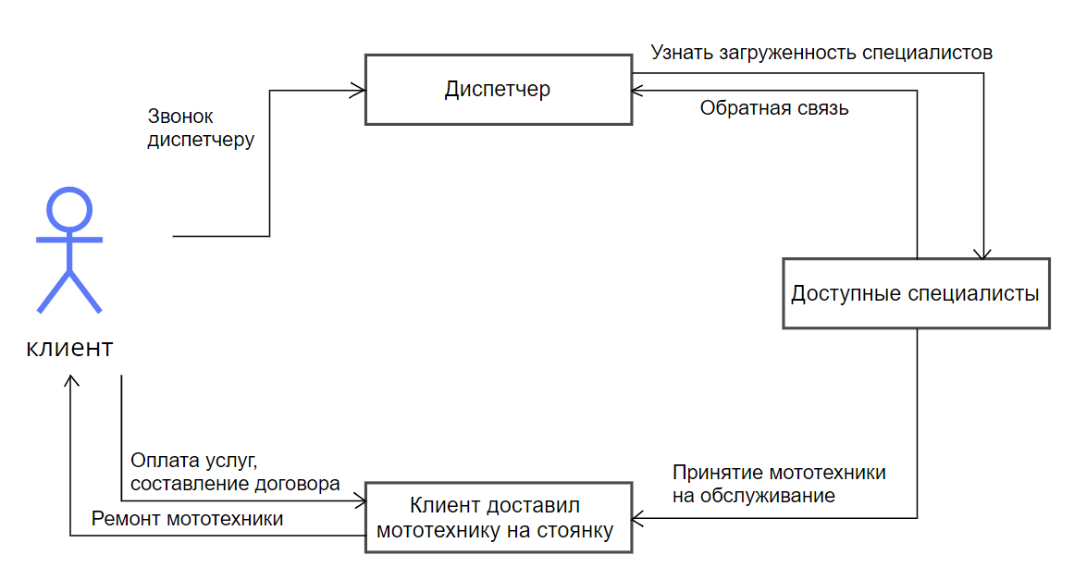

Рисунок 1.1 - Процесс оказания услуг

# Моделирование системы

## Модель взаимосвязи системы с окружающей средой

Подсистемами окружающей среды для системы оказания услуг являются как макросреда, так и микросреда.

Макросреда - экономический, географический, правовой фактор.

Экономический фактор заключается в том, что может существовать занятая ниша на выбранном рынке и необходимо проанализировать компании конкуренты, чтобы занять свою нишу.

Географический фактор заключается в том, что в месте открытия мотосервиса может не быть клиентов, готовых пользоваться услугами, а также место может быть неудобно для поставщиков.

Правовой фактор может оказывать влияние на количество клиентов, например при введении законов, затрудняющих эксплуатацию мототранспортных средств.

Микросреда состоит из клиентов - потенциальных клиентов, компаний-конкурентов и поставщиков деталей.

Взаимосвязи системы с окружающей средой представлены на рисунке 2.1

Система оказания услуг представляет собой совокупность различных задач, таких как получение заказов, выполнение работы в срок.

Потенциальный клиент – клиент, который владеет мототехникой.

Взаимодействие между системой оказания услуг и клиентов заключается в информировании клиента об услугах предоставляемой компании и их качестве. Компания производит обзвон клиентов, которые воспользовались услугами с целью узнать мнение и скорректировать политику компании.

Взаимодействие между системой оказания услуг и конкурентами заключается в том, что конкуренты могут предоставлять аналогичные услуги и по лучшей цене, переманивая потенциальных клиентов.

Диаграмма взаимодействия системы с окружающей средой представлена на рисунке 2.1.

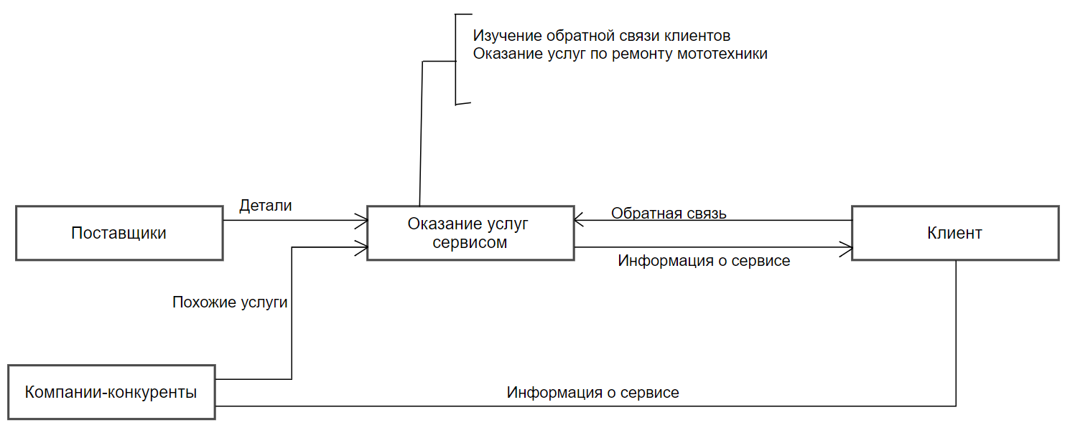

Рисунок 2.1 - Диаграмма взаимодействия системы с окружающей средой

Основными заинтересованными сторонами являются владелец сервиса, клиент, сотрудники.

Сами критерии представлены в таблице 2.1.

Таблица 2.1 - Критерии оценивания системы

|  |  |  |
| --- | --- | --- |
| Заинтересованная сторона или критерий | Единицы измерения или возможные значения | Система оценивания |
| Владелец сервиса | | |
| 1. Финансовый результат | Балл. Удовлетворительное – неудовлетворительное | 5 – 10 – «удовлетворительное»; менее 5 баллов – «неудовлетворительное». |
| Клиенты | | |
| 1. Качество оказания услуг | Балл. Удовлетворительное – неудовлетворительное | 5 – 10 – «удовлетворительное»; менее 5 баллов – «неудовлетворительное». |
| Сотрудник | | |
| 1. Зарплата | Рубли. | От 30 до 100 тыс. руб. «удовлетворительное»; менее 30000руб– «неудовлетворительное». |

## Модели состава и структуры системы

В качестве обоснования для декомпозиции выбран жизненный цикл и технологические этапы. Жизненный цикл системы состоит из двух этапов (представлен на рисунке 2.2):

1. Обработка заказов. Подсистема принимает заказ и занимается приемом

информация от клиента для оказания услуг;

2. Выполнение заказа. Подсистема информирует покупателя о статусе его заказа, а также сообщает ему, когда забирать исправную мототехнику.

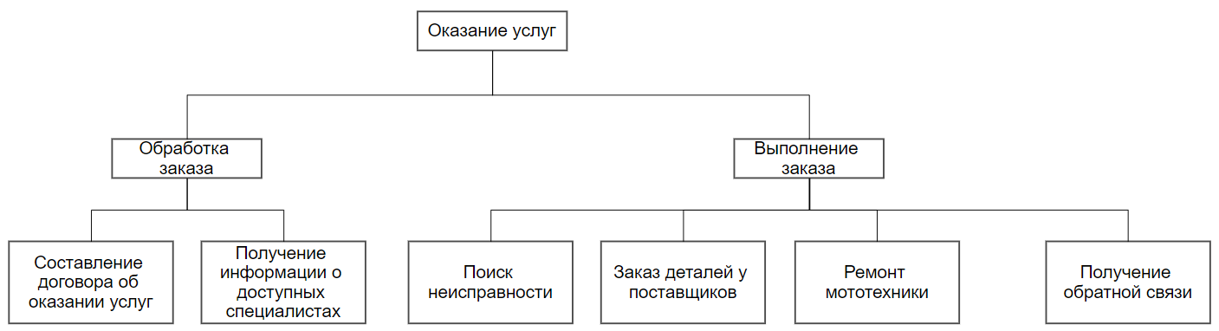

Рисунок 2.2 – Декомпозиция деятельности системы

Для детального изучения взаимодействия подсистем друг с другом была составлена ​​таблица 2.2, отражающая структурные элементы функционирования системы.

Таблица 2.2 - Структурные элементы деятельности

|  |  |  |  |  |  |
| --- | --- | --- | --- | --- | --- |
| Подсистема | Предметы деятельности | Средства деятельности | Исполните-ли | Регламент деятельнос-ти | Конечный продукт |
| Оформление заказа | Звонок | Телефон | Диспетчерская служба | Инструкция по оформлению заказа | Оформленный договор |
| Выполнение заказа | Данные заказа | Инструменты, оборудование | Специалист | Алгоритм диагностики и ремонта мототехники | Услуга,  Отзыв |

Построение диаграмм взаимосвязи систем необходимо для понимания

процессов, происходящих между компонентами системы.

На рисунке 2.3 представлена диаграмма взаимосвязи подсистем второго уровня, а именно обработка и выполнение заказа.

Обработка заказа начинается с поступления звонка от клиента. Далее необходимые данные обрабатываются.

Выполнение заказов — это предоставление услуг, по окончании которых проводится их оценка.

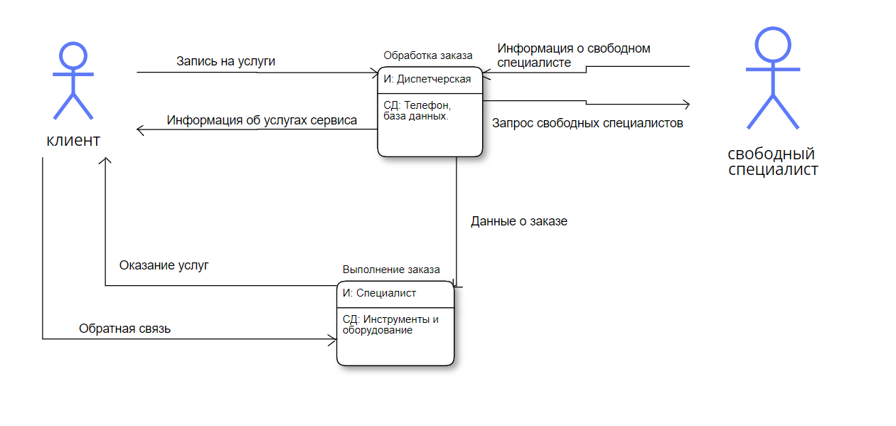

Рисунок 2.3 - Взаимосвязи подсистем второго уровня

На рисунке 2.4 более подробно рассмотрен блок «Обработка заказа». Он состоит из двух подсистем, а именно «Составление договора об указании услуг», «Получение информации о доступных специалистах».

Как только происходит запрос на оказание услуг, начинается получение информации от клиента. Получив информацию от клиента, происходит процесс поиска специалиста, готовый взяться за обслуживание мототранспорта клиента в ближайшее время.

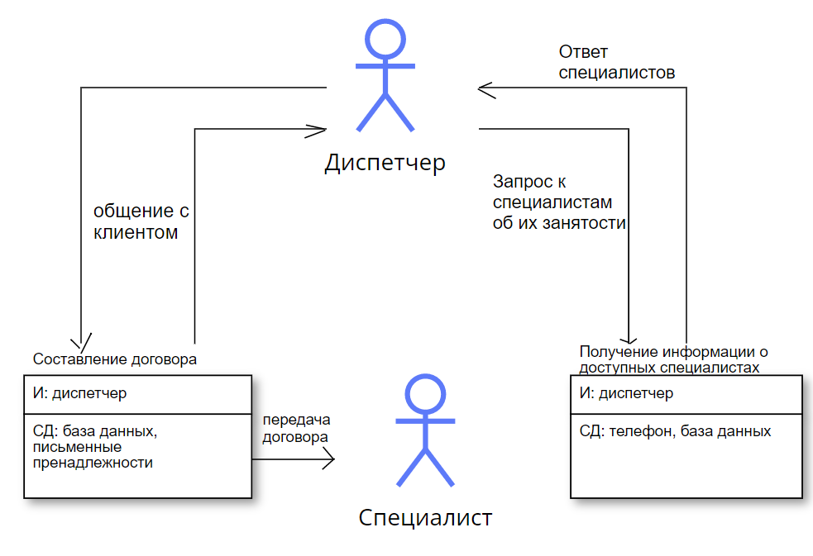

Рисунок 2.4 - Диаграмма взаимосвязи подсистемы «Обработка заказа»

На рисунке 2.5 более подробно рассмотрен блок «Выполнение заказа». Он состоит из трех подсистем, а именно «Поиск неисправности» и «Ремонт мототехники».

Выполнение заказа начинается, когда клиенте предоставляет свою технику для обслуживания, после чего клиент уходит и ждёт сообщения специалиста об окончании обслуживании мототехники.

.

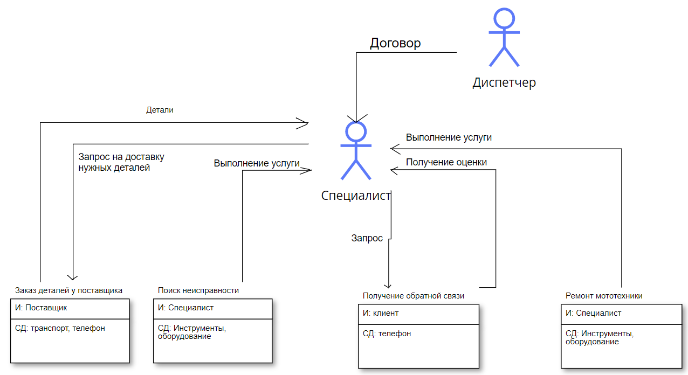

Рисунок 2.5 - Диаграмма взаимосвязи подсистемы «Выполнение заказа»

## Построение дерева причин

Чтобы выявить проблемы в нашей системе, нам необходимо построить дерево причин. Низкая удовлетворенность клиентов может быть объяснена плохим предоставлением услуг, длительным временем ожидания и большим количеством возвратов по гарантии.

Под низким уровнем оказываемых услуг мы подразумеваем, что к услуге привлекаются неквалифицированные рабочие, не умеющие взаимодействовать с заказчиком, а также неквалифицированные специалисты.

Под большим временем ожидания имеется виду что клиент ждёт, пока диспетчер свяжется с специалистом, пока специалист ему выделит время, пока доставят заказанные детали.

Под большим количеством возврата техники до истечения срока гарантии ремонта подразумевается ситуация, когда техника клиента выходит из строя раньше, чем должна, и клиент остаётся недоволен потраченным временем, а также сервис несёт убыток за ремонт по гарантии.

На рисунке 2.6 представлено дерево причин, по которым можно определить проблемные места исследуемой системы и найти решение по их устранению.

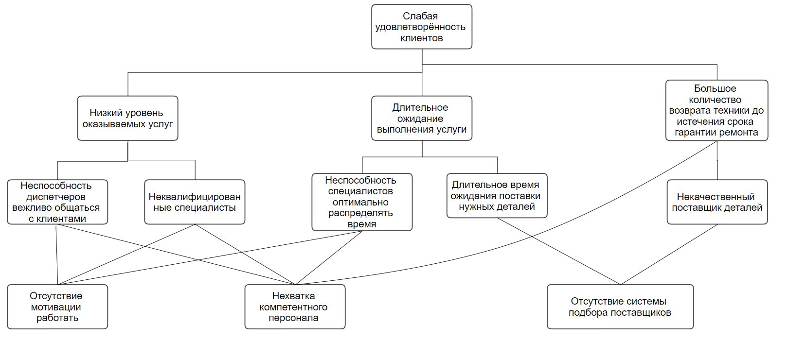

Рисунок 2.6 - Диаграмма дерева причин

К основной причине относится такая причина как “Нехватка компетентного персонала”. Это связано с тем, что в данную сферу низкий порог вхождения. Например, диспетчеру необходимо просто обеспечивать связь между клиентом и специалистами. А Специалисту необходимо иметь небольшой опыт ремонта мототехники. Отсюда вытекают ещё такие проблемы как “отсутствие мотивации работать”.

Оценку важности причин выполним с помощью метода ранжирования коренных причин, из-за которых, скорее всего, и наблюдается проблема в системе оказания услуг. Результаты ранжирования представлены в таблице 2.3.

Таблица 2.3 – Результаты ранжирования

|  |  |  |  |
| --- | --- | --- | --- |
| Нехватка компетентного персонала | Низкий уровень условия работы | Отсутствие мотивации работать | Низкий порог вхождения |
| 4 | 2 | 1 | 3 |

# Постановка целей и поиск решений

## Построение дерева целей

Определив причины слабого уровня работы системы, строится дерево целей, представленное на рисунке 3.1

Основной целью является создание системы, которая способна повысить степень удовлетворённости клиентов.

Разбивая эту цель на подцели, выделим цели самого мотосервиса и цели клиента.

На следующем уровне выявим 4 подцели. Мотосервис, естественно, заинтересован в найме квалифицированного персонала, потому что он смог бы решить многие проблемы. Также необходимо повысить престиж сервиса чтобы привлекать новых клиентов. В интересах клиента же ждать работы как можно меньше и быть уверенным в качестве оказанной услуги.

На последнем уровне представлены элементарные цели, которые нужны чтобы добиться целей на предыдущем уровне.

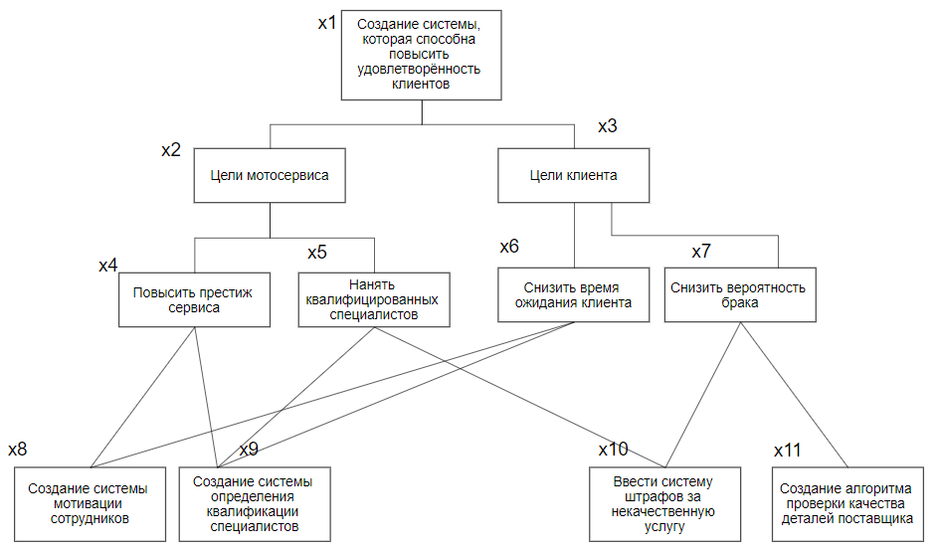

Рисунок 3.1 - Дерево целей

## Оценка целей методом анализа иерархий

Метод анализа иерархий – метод предназначен для выбора средств решения сложной многофакторной проблемы и состоит в декомпозиции цели на все более простые составляющие (подцели и средства) и дальнейшей оценке этих составляющих путем парных сравнений. В результате определяется численная оценка приоритетности элементов иерархии, используемая для выбора наилучших альтернатив решения исходной проблемы.

Для определения приоритетных целей по методу анализа иерархий строятся матрицы парных сравнений для каждого уровня, после чего определяются локальные приоритеты для каждого элемента дерева целей.

Значения в матрице парных сравнений определяются субъективно по превосходству одного объекта относительно другого по 9-бальной шкале, где значение 1 представляет собой равнозначность, а 9 – максимальное превосходство.

Значение собственного вектора ${ V}_{i}$ вычисляется по формуле (3.1):

|  |  |
| --- | --- |
| $${ V}_{i}=\sqrt[n]{\prod_{j=1}^{n}{a_{ij}},}$$ | (3.1) |

где $a_{ij}$– значение элемента матрицы;

$i=\overline{1,n, } j=\overline{1,n }$– номера строк и столбцов матрицы;

*n* – количество элементов.

Вектор локальных приоритетов рассчитывается путем нормирования значений элементов собственного вектора по формуле (3.2):

|  |  |
| --- | --- |
| $$V_{i}^{норм}=\frac{V_{i}}{\sum_{i=1}^{n}{V_{i}}},$$ | (3.2) |

где $V_{i}^{норм}$– *i*-ый элемент вектора локальных приоритетов.

Индекс согласованности (ИС) определяется по формуле (3.3):

|  |  |
| --- | --- |
| $$ИС=(λ_{max}{- n) / (n-1),}$$ | (3.3) |

где $λ_{max}$– наибольшее собственное значение матрицы, рассчитывается по формулам (3.4), (3.5):

|  |  |  |
| --- | --- | --- |
| $$λ_{max}=\sum_{i=1}^{n}{λ_{i},}$$ | (3.4) | |
| $$λ_{i}=\sum_{i=1}^{n}{a_{ij}}*V_{i}^{норм}.$$ | | (3.5) |

Отношение согласованности (ОС) вычисляется по формуле (3.6):

|  |  |
| --- | --- |
| $$ИС=(λ_{max}{- n) / (n-1),}$$ | (3.6) |

где СС – случайная согласованность матрицы (определяется по таблице для заданного значения *n*).

В таблицах А.1 – А.6 приложения А представлены значения локальных приоритетов.

Локальные приоритеты пересчитываются с учетом приоритетов направляемых элементов (вышестоящих целей). Глобальные приоритеты рассчитываются, начиная с второго уровня вниз. Локальные приоритеты целей второго уровня умножаются на приоритет глобальной цели. Однако, учитывая, что вес единственной цели самого верхнего уровня всегда равен единице, глобальные приоритеты целей второго уровня равны их локальным приоритетам.

Для определения глобального приоритета цели третьего уровня ее локальный приоритет «взвешивается», т.е. умножается на глобальный приоритет направляемого элемента (вышестоящей цели). Если направляемых элементов несколько, то находится сумма взвешенных приоритетов по всем направляемым элементам. Аналогичным образом определяются глобальные приоритеты целей следующего уровня. Процедура продолжается до самого нижнего уровня.

Значения глобальных приоритетов для исходных целей представлены в таблице 3.1.

Таблица 3.1 – Таблица глобальных приоритетов

|  |  |  |
| --- | --- | --- |
| Уровень иерархии | Наименование элемента иерархии | Глобальный приоритет |
| 1 | a1 | 1 |
| 2 | a2 | 0,666 |
| 2 | a3 | 0,334 |
| 3 | a4 | 0,534 |
| 3 | a5 | 0,133 |
| 3 | a6 | 0,25 |
| 3 | a7 | 0,083 |
| 4 | a8 | 0,627 |
| 4 | a9 | 0,246 |
| 4 | a10 | 0,1 |
| 4 | a11 | 0,027 |

На рисунке Б.1 в приложении Б представлено дерево целей с расставленными приоритетами.

Исходя из таблицы глобальных приоритетов, можем сделать вывод о том, что в первую очередь стоит рассмотреть цели компании, а именно выбрать создание системы мотивации сотрудников.

# Разработка и оценка альтернатив решения проблемы методом множества Парето

## Разработка альтернатив

В спорной ситуации выявления целей методом анализа иерархии выбрана цель создания системы мотивации сотрудников.

Для разработки альтернатив был использован информационный ресурс для поиска методов мотивации. Исходя из данных ресурса, приведены следующие альтернативы:

1. Уменьшать процент сдачи с заказа. Материальное вознаграждение очень помогает поднять мотивацию. Когда специалист сам видит, как он отдаёт значительную часть заработанных денег начальству это может достаточно сильно демотивировать. Поэтому нужно найти золотую середину чтобы работник работал эффективно, но при этом и брать с него денег;

2. Выдавать премии специалистам. Премии важная часть мотивации. Очень часто из зарплаты убирают часть денег и выносят эти деньги в премии, чтобы создавать неопределённость и мотивировать сотрудника работать;

3. Предоставление бонусов специалистам, выполняющих заказы без брака. Необходимость поощрять сотрудников за работу без брака это важно. Специалист должен как можно чаще видеть, что от качества его работы зависит его доход;

4. Проведение регулярных курсов повышения квалификации. Важно чтобы сотрудник не терял навыков и следовал новым трендам. Нужно чтобы он разбирался в новой технике и не тратил на это сам много времени. Обладая нужными навыками, он будет меньше паниковать, ведь при ремонте мототехники он столкнётся с меньшим количеством неопределённости;

5. Предоставление удобного графика для специалиста. Грамотный специалист не должен жить на работе. У него должно быть время тратить заработанные деньги, где и когда он хочет. Поэтому гибкий график работы — это очень важно.

## Описание множества Парето

Имеется ряд альтернативных вариантов управления $x_{i}$ (i = 1, …, m) системой, а также ряд критериев w. Множество альтернатив, которое попарно не доминирует друг над другом, называется множеством Парето. Чтобы выделить такое множество необходимо взять альтернативу сравнить её со всеми остальными альтернативами. Если найдётся альтернатива, которая по всем параметрам хуже, чем та, с которой мы сравниваем, то мы вычёркиваем эту альтернативу т.к. её больше нет смысла рассматривать. Эту же процедуру повторяем для каждой альтернативы. Оставшееся множество — это множество Парето.

## Оценивание системы

Осуществим оценивание методом нахождения множества Парето. Количество альтернатив в оценивании будет пять. Множество объектов для оценивания X состоит из элементов:

• x1(уменьшать процент сдачи с заказа);

• x2(выдавать премии специалистам);

• x3(предоставление бонусов специалистам, выполняющих заказы без брака);

• x4(проведение регулярных курсов повышения квалификации);

• x5 (предоставление удобного графика для специалиста).

Для оценивания методом нахождения множества Парето понадобится ряд возможных состояний:

• w1(доля специалистов, которых мотивирует данное поощрение);

• w2(трудность реализации 0-5 баллов).

Первоначальное множество, из которого необходимо в дальнейшем выделить множество Парето показано в таблице 4.1.

Таблица 4.1 – Первоначальное множество

|  |  |  |
| --- | --- | --- |
|  | w1 | w2 |
| x1 | 0.3 | 1 |
| x2 | 0.45 | 2 |
| x3 | 0.72 | 0.5 |
| x4 | 0.1 | 1.5 |
| x5 | 0.42 | 0.58 |

В данной таблице представлено 5 альтернатив. Если рассматривать эти альтернативы по заданным ранее состояниям, то мы получим следующее множество Парето. Таблице 4.2

Таблица 4.2 – Множество Парето

|  |  |  |
| --- | --- | --- |
|  | w1 | w2 |
| x1 |  |  |
| x2 | 0.45 | 0.55 |
| x3 | 0.72 | 0.28 |
| x4 |  |  |
| x5 |  |  |

В таблице можно наблюдать, что лидирующими мотивационными приемами являются “премии специалистам” и “предоставление бонусов специалистам, выполняющих заказы без брака”. Они являются несравнимыми альтернативами.

# Разработка программного продукта, реализующего метод множества Парето

## Разработка алгоритма программы

Для решения задачи был разработан алгоритм, представленный в виде блок-схем, представленных в приложении В. Сначала можно задать размер таблицы двумя кнопками. Можно задать положительный ли параметр или нет с помощью радиокнопок. После чего выполняется проверка на правильность введённых данных. Потом данные вводятся в эту таблицу. Затем при нажатии на кнопку “Посчитать” выполняется расчёт множества Парето. Результат можно увидеть на второй таблице.

## Описание программы

Для реализации алгоритма была разработана программа на языке pascal. Программа писалась в IDE Lazarus, поскольку это бесплатное и до сих пор поддерживаемая среда разработки для данного языка программирования.

Программа состоит из четырёх событий. Три из этих событий срабатывают при нажатии на кнопки и одно при создании формы.

Метод, выполняющийся при создании формы, инициализирует некоторые начальные переменные, необходимые для дальнейшей работы.

Метод, вызывающийся при нажатии на кнопку “посчитать”, находит множество Парето и выводит во вторую таблицу. Подробнее на рисунке В.1.

Метод, вызывающийся при нажатии на кнопку “Добавить критерий сравнения”. Данное событие проверяет введено ли название параметра, запоминает значение радиокнопки и расширяет таблицу. Подробнее на рисунке В.2.

Метод, вызывающийся при нажатии на кнопку “Добавить объект сравнения”, расширяет таблицу. Подробнее на рисунке В.3.

## Тестирование программы

Стартовое и по совместительству основное окно приложения изображено на рисунке 5.1

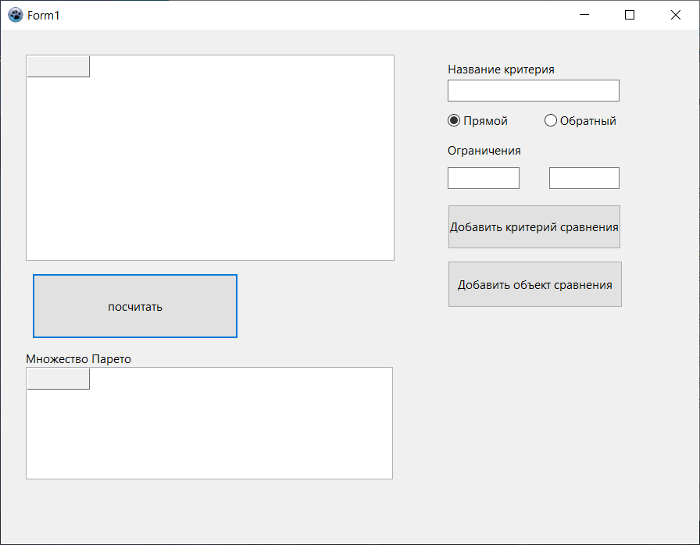

Рисунок 5.1 – Основное окно

Сверху изображена таблица для ввода данных. Справа сверху изображена панель, созданная для того, чтобы настроить входную таблицу. После нажатие на кнопку “посчитать” заполняется нижняя таблица, что показано на рисунке 5.2.

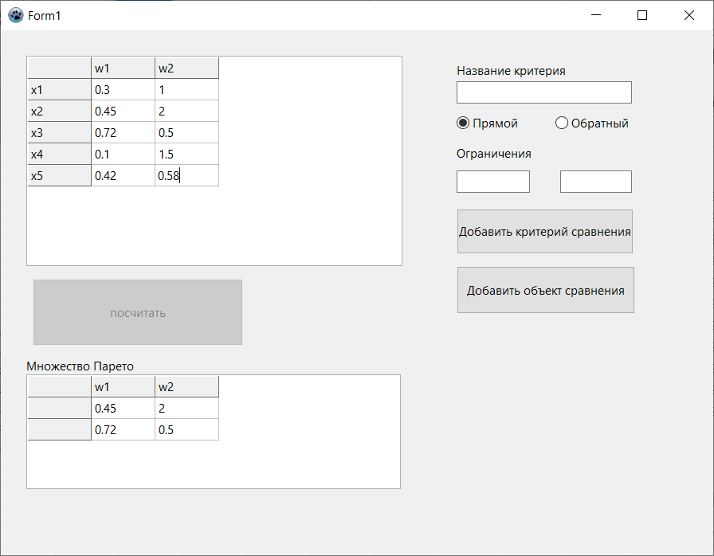

Рисунок 5.2 – Результат работы программы

Также в программе предусмотрена проверка на неверно введённые или не введённые входные данные, что также изображено на рисунке 5.3.

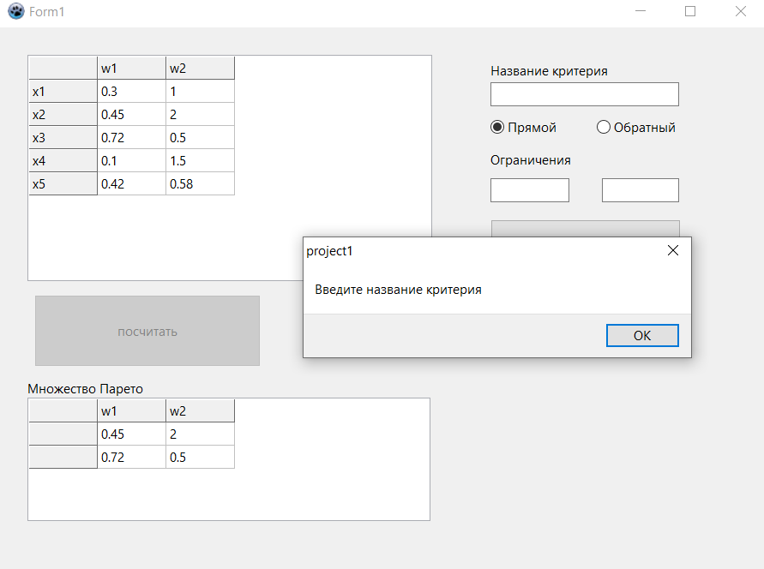

Рисунок 5.3 – Ошибка ввода данных

Заключение

В результате работы над курсовым проектом “Системный анализ процесса оказания услуг сервиса по ремонту мототехники” было произведено исследование принципов оказания услуг в данной сфере. На основе полученной информации было выявлено, что основной проблемой этой системы была выделена малая удовлетворенность клиентов. Была построена модель этой системы, а также построена диаграмма взаимосвязи.

На основе полученной информации были выявлены причины, по которым предположительно возникает проблема слабой удовлетворенности клиентов. В соответствии с выявленными причинами при анализе было разработано дерево целей.

Методом анализа иерархий была выявлена наиболее приоритетная цель, а именно создание системы мотивации специалистов. На основе выбора приоритетного варианта были разработаны альтернативы для решения этой ситуации. С помощью множества Парето были выявлены наиболее предпочтительные альтернативы.

Итогом данной работы была произведена разработка программного продукта, реализующий метод множества Парето. Для тестирования полученных данных. Программный продукт представляет из себя оконное приложение, которое было разработано с помощью языка pascal. Программа представляет собой исполняемый файл и даже не требует установки.

Список использованных источников

1. <https://regulations.tusur.ru/documents/70>
2. <https://moto-teh.ru/g6546152-uslugi-remonta-mototehniki>
3. <https://baza.drom.ru/tomsk/service/repair/remont-snegohodov-motociklov-tjuning-of-diller-stels-hishnik-57890571.html>
4. <https://www.drivebike.ru/motoservice>
5. <https://alonti.ru/tomsk/avtoservis/motoservis/>
6. <https://www.farpost.ru/tomsk/service/auto/repair/motoservis-remont-i-obsluzhivanie-mototehniki-34720136.html>
7. <https://www.motobratan.ru/motoservisy/>
8. <https://bikeland.ru/services/>
9. <https://www.audit-it.ru/terms/trud/motivatsiya_personala.html>
10. <https://franchblog.fitauto.ru/motivatsiya-v-avtoservise-s-chego-nachat-i-kakuyu-shemu-vybrat-osnovano-na-realnyh-primerah/>
11. <https://www.lazarus-ide.org/>
12. <https://codernet.ru/books/pascal/samouchitel_po_programmirovaniyu_na_free_pascal_i_lazarus/> (это книга. Посмотреть как оформить)
13. <https://docs.altlinux.org/books/freepascal.pdf> (это книга. Посмотреть как оформить)
14. <https://lazarus-ccr.sourceforge.io/docs/lcl/forms/tform.html>
15. http://pascal-study.blogspot.com/2012/05/blog-post.html

Приложение А (обязательное) Расчёты локальных приоритетов

Таблица A.1 – Матрица парных сравнений для цели «Цели мотосервиса»

|  |  |  |  |
| --- | --- | --- | --- |
|  | Повысить престиж сервиса | Нанять квалифицированных специалистов | Локальный приоритет |
| Повысить престиж сервиса | 1 | 2 | 0.67 |
| Нанять квалифицированных специалистов | 0.5 | 1 | 0.33 |
| Индекс согласованности | | | 0 |
| Отношение согласованности | | | 0 |

Таблица A.2 – Матрица парных сравнений для цели «Цели клиента»

|  |  |  |  |
| --- | --- | --- | --- |
|  | Снизить время ожидания клиента | Снизить вероятность брака | Локальный приоритет |
| Снизить время ожидания клиента | 1 | 4 | 0.8 |
| Снизить вероятность брака | 0.25 | 1 | 0.2 |
| Индекс согласованности | | | 0 |
| Отношение согласованности | | | 0 |

Таблица A.3 – Матрица парных сравнений для цели «Повысить престиж сервиса»

|  |  |  |  |
| --- | --- | --- | --- |
|  | Создание системы мотивации сотрудников | Создание системы определения квалификации специалистов | Локальный приоритет |
| Создание системы мотивации сотрудников | 1 | 3 | 0.75 |
| Создание системы определения квалификации специалистов | 1/3 | 1 | 0.25 |
| Индекс согласованности | | | 0 |
| Отношение согласованности | | | 0 |

Таблица A.4 – Матрица парных сравнений для цели «Нанять квалифицированных специалистов»

|  |  |  |  |
| --- | --- | --- | --- |
|  | Создание системы определения квалификации специалистов | Ввести систему штрафов за некачественную услугу | Локальный приоритет |
| Создание системы определения квалификации специалистов | 1 | 4 | 0.67 |
| Ввести систему штрафов за некачественную услугу | 0.25 | 1 | 0.33 |
| Индекс согласованности | | | 0.05 |
| Отношение согласованности | | | 0.056 |

Таблица A.5 – Матрица парных сравнений для цели «Снизить время ожидания клиента»

|  |  |  |  |
| --- | --- | --- | --- |
|  | Создание системы мотивации сотрудников | Создание системы определения квалификации специалистов | Локальный приоритет |
| Создание системы мотивации сотрудников | 1 | 3 | 0.8 |
| Создание системы определения квалификации специалистов | 1/3 | 1 | 0.2 |
| Индекс согласованности | | | 0 |
| Отношение согласованности | | | 0 |

Таблица A.6 – Матрица парных сравнений для цели «Снизить вероятность брака»

|  |  |  |  |
| --- | --- | --- | --- |
|  | Ввести систему штрафов за некачественную услугу | Создание алгоритма проверки качества деталей поставщика | Локальный приоритет |
| Ввести систему штрафов за некачественную услугу | 1 | 2 | 0.67 |
| Создание алгоритма проверки качества деталей поставщика | 1/2 | 1 | 0.33 |
| Индекс согласованности | | | 0 |
| Отношение согласованности | | | 0 |

Приложение Б (обязательное) Результаты оценивания методом анализа иерархий

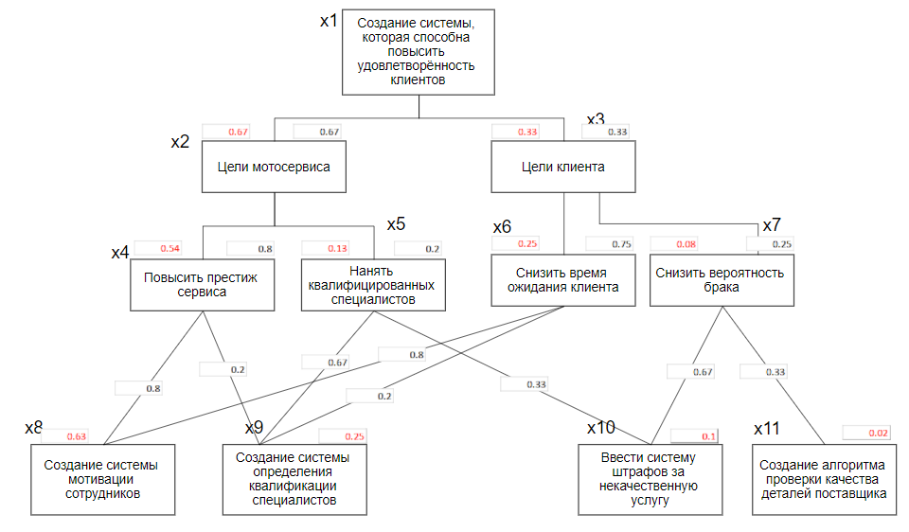

Рисунок Б.1 – Дерево целей с приоритетами

Приложение В (обязательное) Алгоритм решения задачи в виде блок-схем

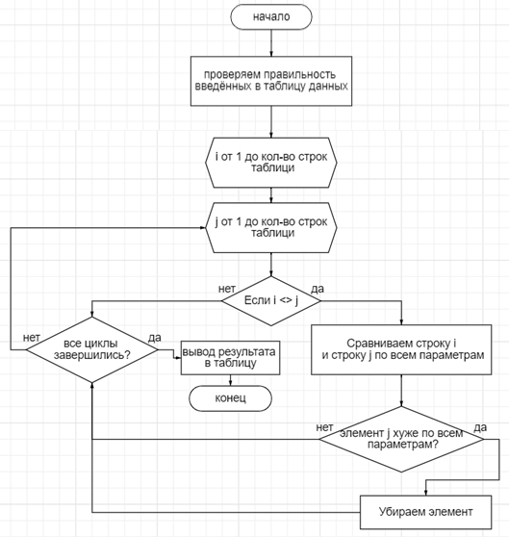

Рисунок В.1 - Блок-схема "Работа метода Парето"

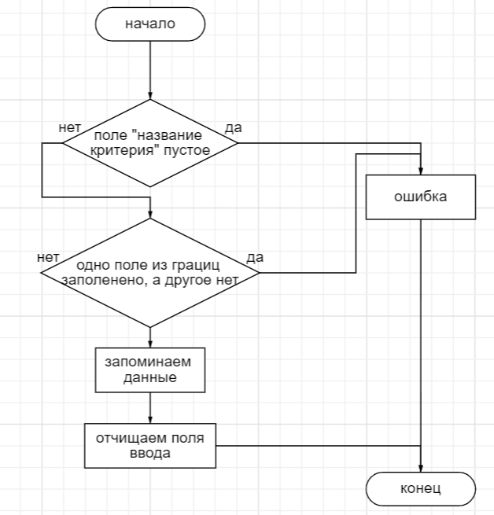

Рисунок В.2 - Блок-схема "Работа кнопки добавить критерий сравнения"

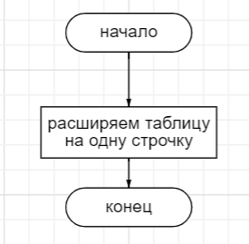

Рисунок В.3 - Блок-схема "Работа кнопки добавить объект сравнения"